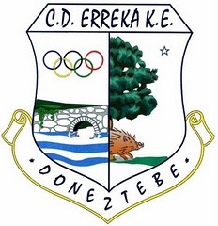

XII MALERREKAKO TXAPELKETA “DIARIO DE NOTICIAS”
XII CAMPEONATO MALERREKA “ DIARIO DE NOTICIAS“
2014.

ELITE. MIERCOLES DIA 15-01-2014. 18,30 H.

DONEZTEBE – SANTESTEBAN.

1º- | ● | ESNAL. ( Hernani ) | GORRITI. ( Erreka )
1º- | ● | LANSALOT. ( Irurtzun ) | LANDIRIBAR. ( Irurtzun )

2º- | ● | BARANDIARAN.( Mundarro ) | MITXELENA. ( Irurtzun )
2º- | ● | URTULI. ( Fuenmayor ) | LUCAS. ( Fuenmayor )

3º- | ● | BENDOIRO. ( Erreka ) | LASA. ( Erreka )
3º- | ● | ZUASTI. ( Paz Ziganda ) | PINA. ( Paz Ziganda )

4º- | ● | ESAIN. ( Buruzgain ) | TABAR. ( Huarte )
4º- | ● | LOPEZ. ( Oberena ) | ETXAMENDI. ( Oberena )

